CAPÍTULO 3 · SEMIOTECNIA — MANIOBRAS DE EXPLORACIÓN

Semiotecnia del Tórax y Aparato Respiratorio
Documento ilustrado — Figuras 3-1 a 3-35 recortadas del PDF fuente
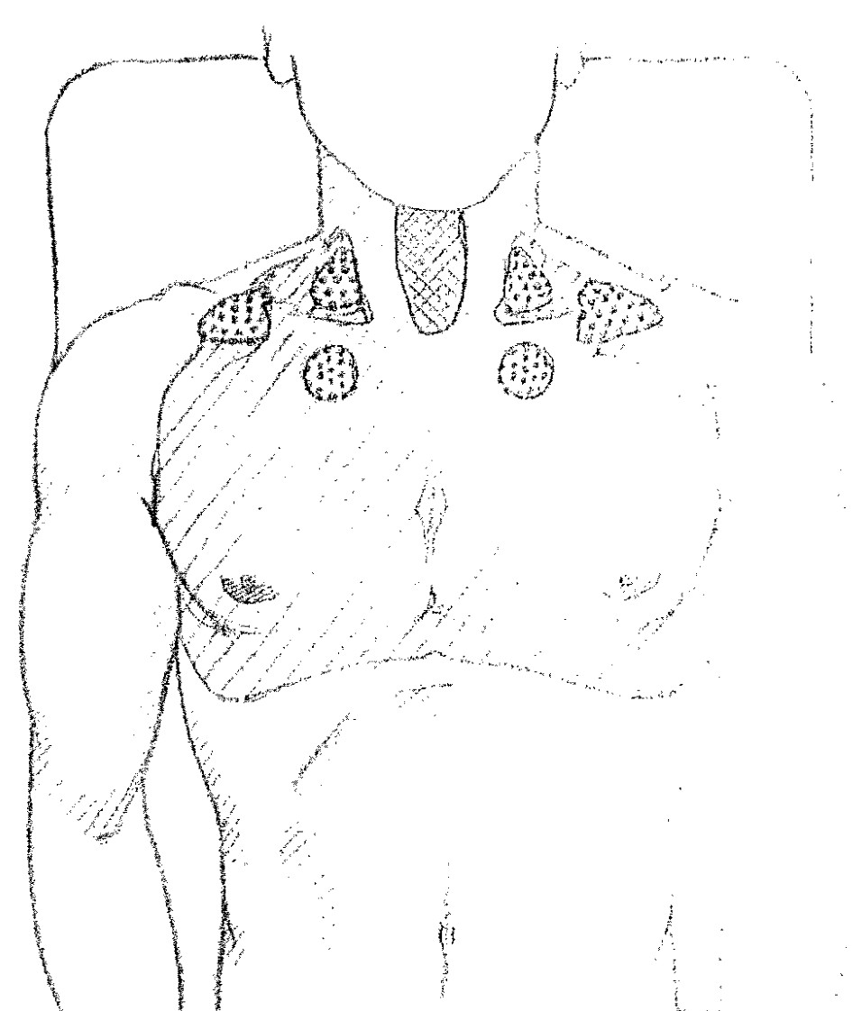
Portada: Fig. 3-34 — distribución anterior de los ruidos respiratorios normales (detalle en cap. 4).
1  Inspección | 2  Palpación | 3  Percusión | 4  Auscultación
El examen semiológico respiratorio evalúa la caja torácica, la ventilación y las alteraciones acústicas y mecánicas del parénquima pulmonar mediante cuatro tiempos sucesivos: inspección, palpación, percusión y auscultación.
Nota de edición: el texto reproduce el material provisto; las 36 imágenes (Figs. 3-1 a 3-35, con 3-8 separada en A y B) son recortes de renders a 300 dpi del PDF adjunto, sin redibujo. Cada epígrafe indica la página del PDF y la página impresa del libro. La Fig. 3-23, presente en la fuente pero no citada en el texto base, se incluye en el Apéndice B. Detalle completo: Apéndice A y figuras-manifiesto.csv.

Índice

Si el índice aparece vacío, haga clic derecho sobre él y elija «Actualizar campos». Contenido: 1. Inspección torácica · 2. Palpación sistemática · 3. Percusión: mapeo y timbres · 4. Auscultación · Apéndices A-B.

1. Inspección torácica

Posición y conformación anatómica
- Posición del paciente [Contexto] — Bipedestación o sentado en banquillo. Brazos péndulos a los lados para cara anterior y posterior; manos tras la nuca para exponer líneas axilares y caras laterales.
- Asimetría fisiológica [Contexto] — Hemitórax correspondiente a la extremidad dominante presenta mayor desarrollo muscular y volumétrico.

Deformidades esqueléticas y parietales
- Tórax enfisematoso (en tonel) [Contexto] — Aumento del diámetro anteroposterior sobre el transversal; protrusión y morfología globulosa (Fig. 3-1).
- Tórax paralítico o asténico [Contexto] — Disminución neta del diámetro anteroposterior con incremento relativo del diámetro transversal (Fig. 3-5).
- Tórax en quilla (pectus carinatum / piriforme) [Contexto] — Prominencia esternal anterior aguda; sección circular torácica (Fig. 3-2, 3-4).
- Tórax excavado (pectus excavatum) [Contexto] — Depresión del segmento esternal distal hacia el raquis (Fig. 3-3).
- Cifosis senil vs. juvenil [Contexto] — La variante senil acentúa la curvatura dorsal fisiológica en su tercio medio (Fig. 3-6); la variante juvenil la exagera en el segmento inferior de la columna dorsal (Fig. 3-7).
- Escoliosis dorsal [Contexto] — Desviación lateral de la línea de apófisis espinosas; evaluada de espaldas, remarcada con lápiz dermográfico e intensificada por flexión anterior del tronco sin doblar rodillas (Fig. 3-8A sinistroconvexa; Fig. 3-8B dextroconvexa).
- Alteraciones unilaterales [Contexto] — Abovedamientos circunscritos (derrame, tumoración) o retracciones parietales.
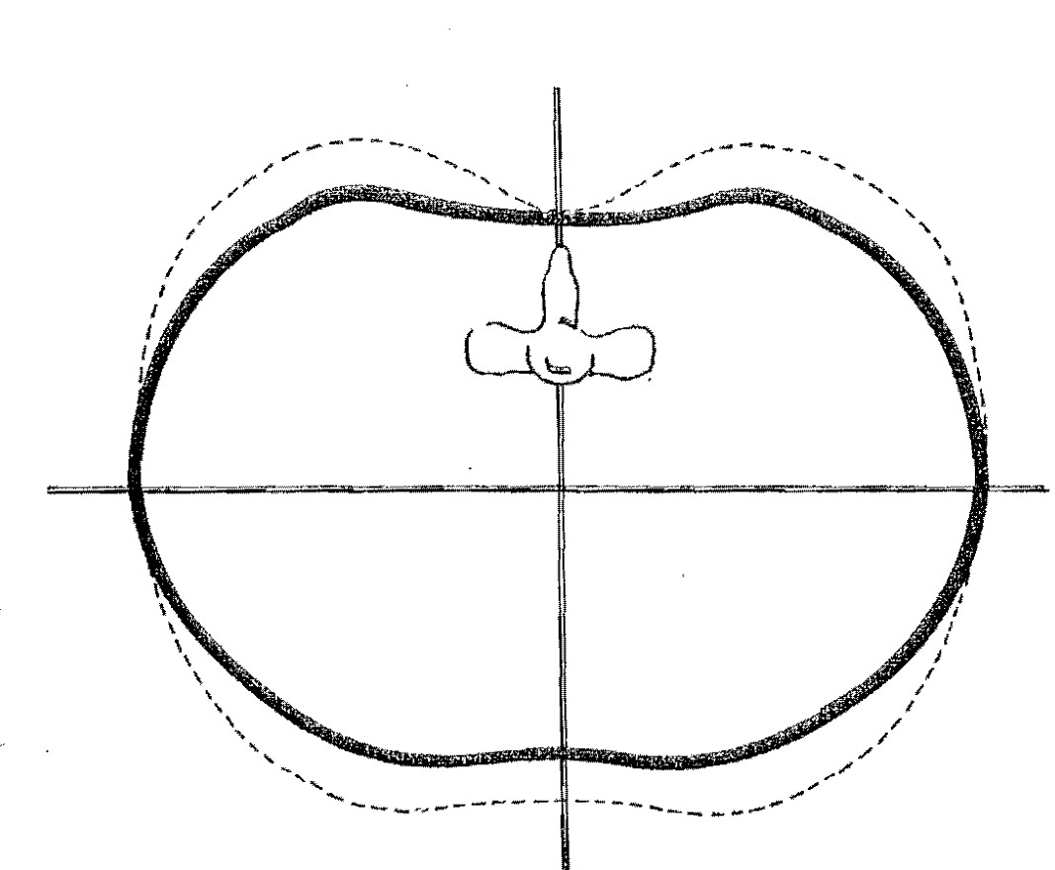  Fig. 3-1. Tórax enfisematoso, en tonel (corte transversal). Trazo continuo: tórax normal; trazo interrumpido: tórax enfisematoso. Predomina el diámetro anteroposterior.  Recorte del PDF fuente · p. 3 del PDF (p. 11 del libro) · fig-3-01.jpg | 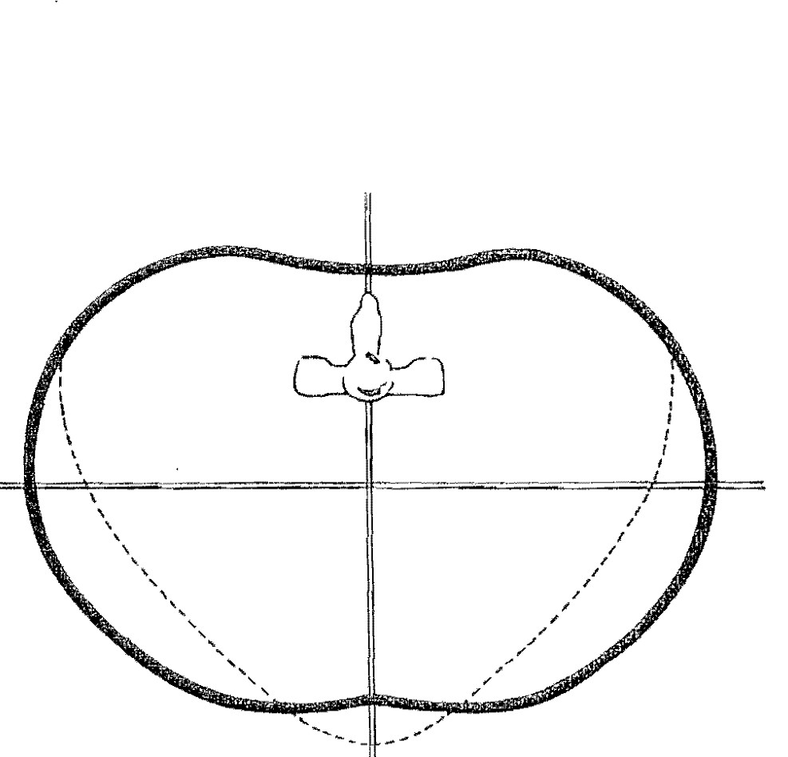  Fig. 3-2. Tórax de pollo, en quilla —pectus carinatum— (corte transversal). Trazo continuo: tórax normal; trazo interrumpido: tórax de pollo. Se caracteriza por la prominencia esternal.  Recorte del PDF fuente · p. 3 del PDF (p. 11 del libro) · fig-3-02.jpg

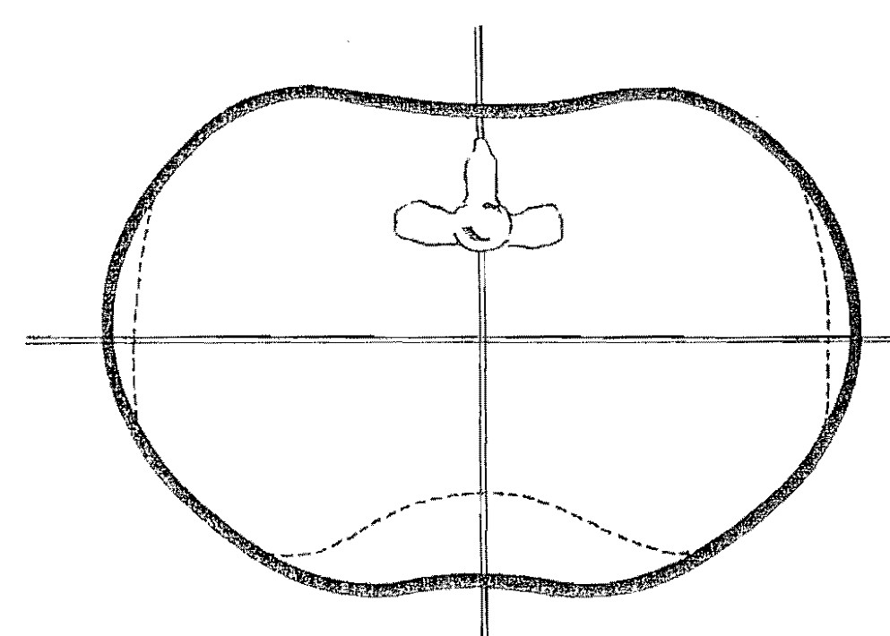  Fig. 3-3. Tórax excavado —pectus excavatum— (corte transversal). Trazo continuo: tórax normal; trazo interrumpido: tórax excavado. Se caracteriza por la depresión esternal.  Recorte del PDF fuente · p. 4 del PDF (p. 12 del libro) · fig-3-03.jpg | 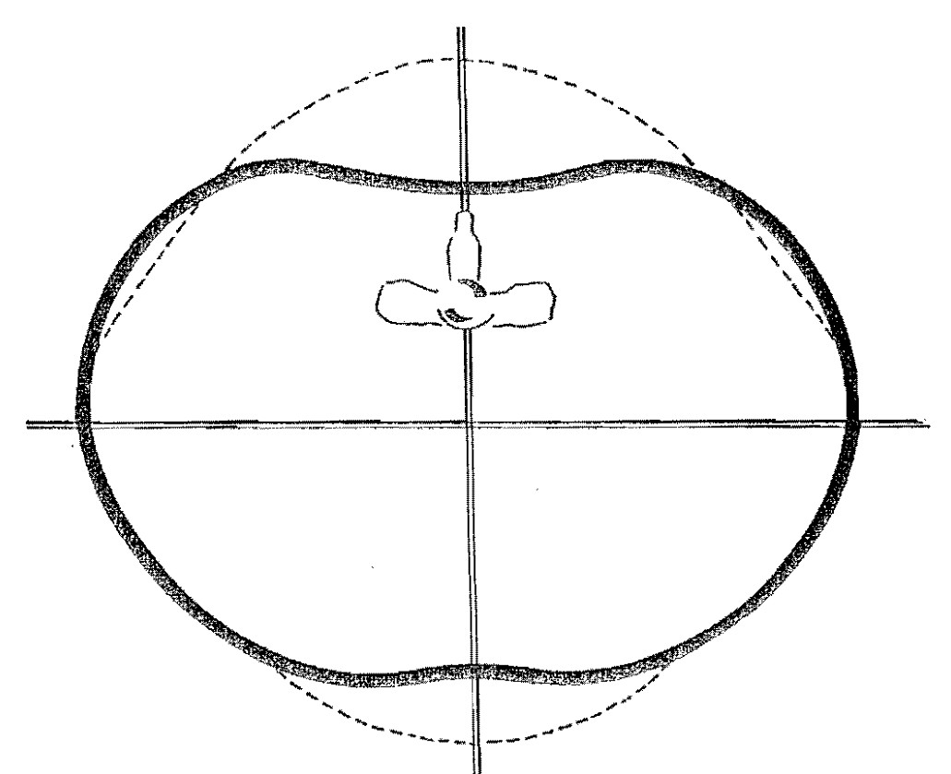  Fig. 3-4. Tórax piriforme (corte transversal). Trazo continuo: tórax normal; trazo interrumpido: tórax piriforme. Se caracteriza por su forma circular.  Recorte del PDF fuente · p. 4 del PDF (p. 12 del libro) · fig-3-04.jpg

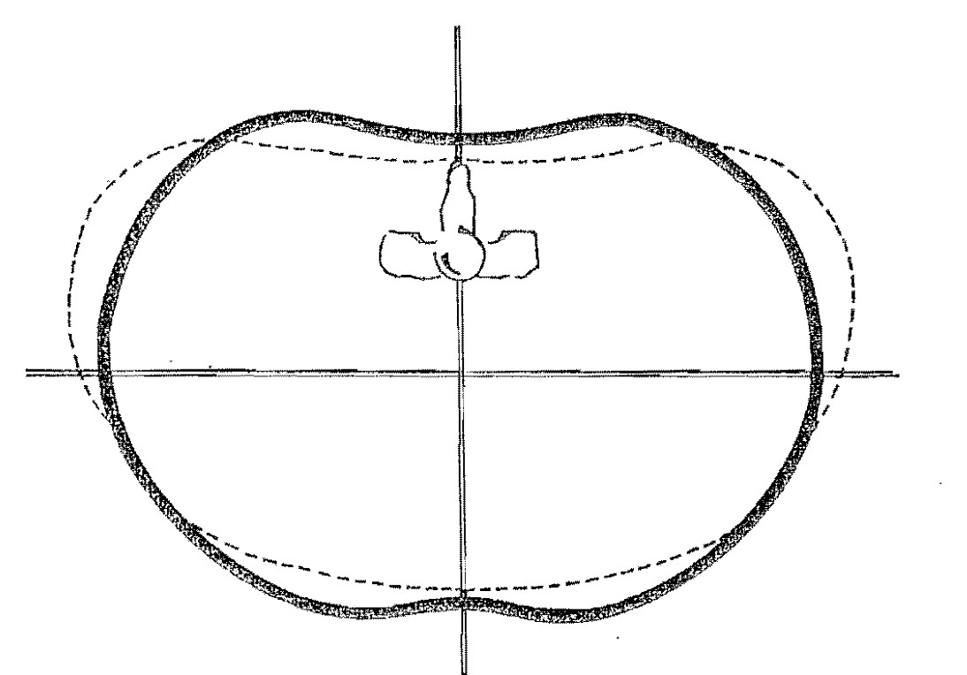
Fig. 3-5. Tórax paralítico o asténico (corte transversal). Trazo continuo: tórax normal; trazo interrumpido: tórax paralítico, con aumento relativo del diámetro transversal y disminución del anteroposterior.
Recorte del PDF fuente · p. 4 del PDF (p. 12 del libro) · fig-3-05.jpg

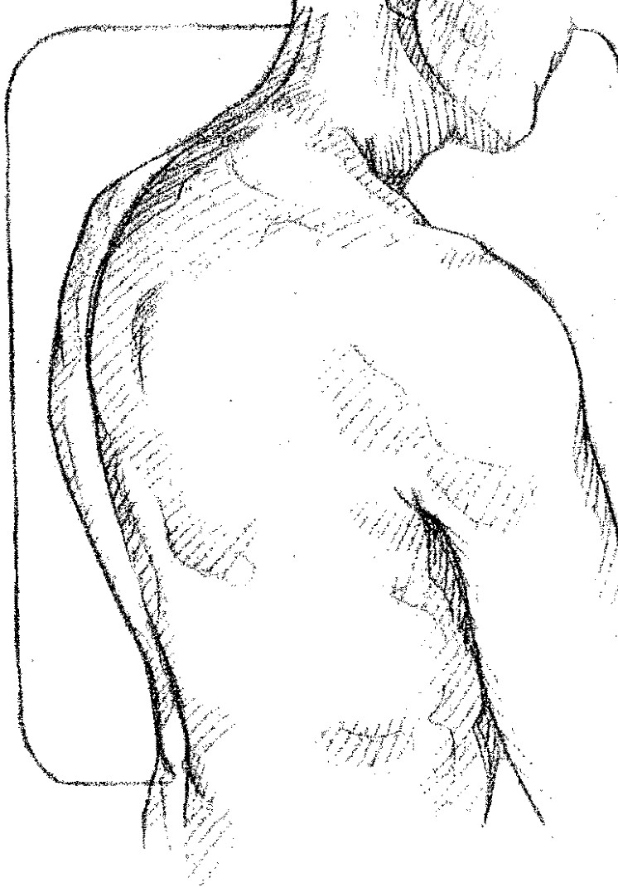  Fig. 3-6. Tórax cifótico senil. Exageración de la cifosis fisiológica en la parte media de la región dorsal de la columna.  Recorte del PDF fuente · p. 4 del PDF (p. 12 del libro) · fig-3-06.jpg | 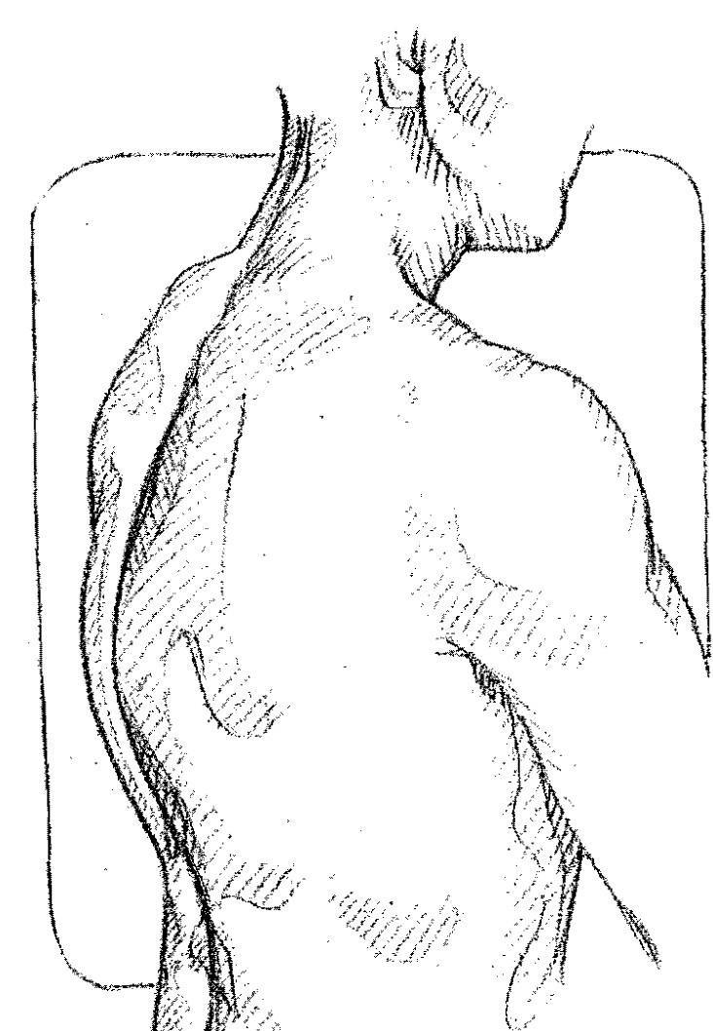  Fig. 3-7. Tórax cifótico juvenil. Exageración de la cifosis fisiológica en la parte inferior de la región dorsal de la columna.  Recorte del PDF fuente · p. 5 del PDF (p. 13 del libro) · fig-3-07.jpg

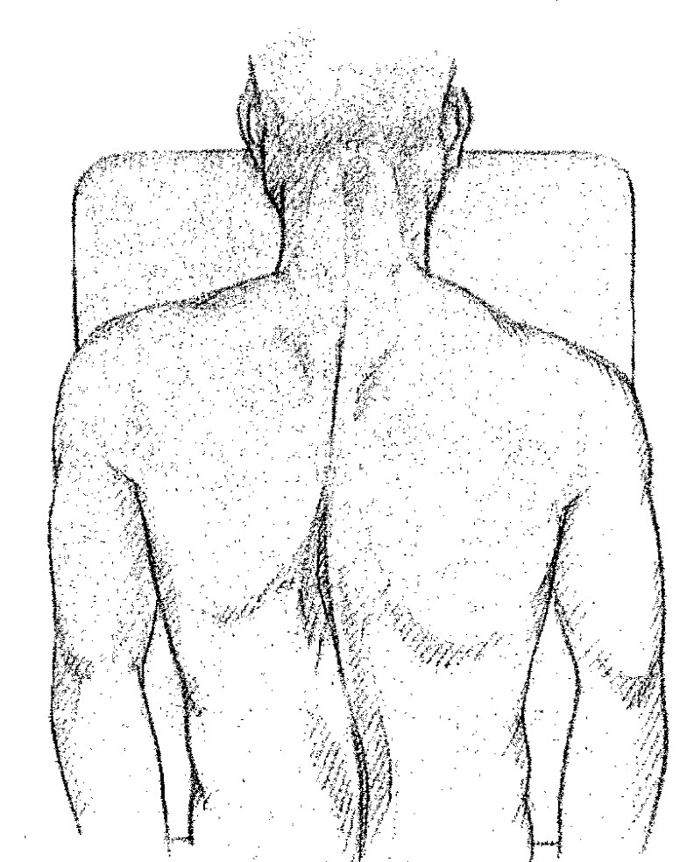  Fig. 3-8A. Tórax escoliótico — A: escoliosis dorsal sinistroconvexa.  Recorte del PDF fuente · p. 5 del PDF (p. 13 del libro) · fig-3-08a.jpg | 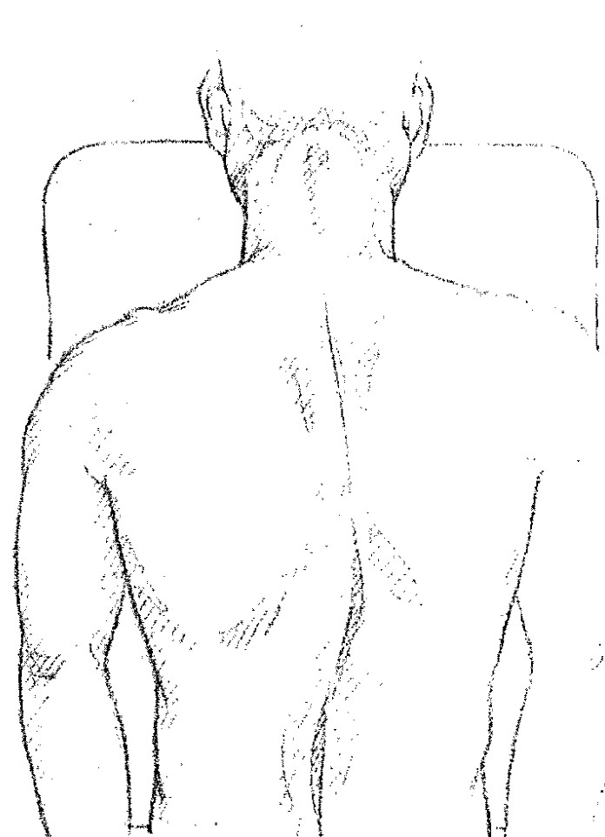  Fig. 3-8B. Tórax escoliótico — B: escoliosis dorsal dextroconvexa.  Recorte del PDF fuente · p. 5 del PDF (p. 13 del libro) · fig-3-08b.jpg

Dinámica ventilatoria y signos extratorácicos
- Parámetros dinámicos [Contexto] — Inspección continua de frecuencia, amplitud, ritmo y contracciones anómalas (mioclonías, fasciculaciones).
- Músculos accesorios [Contexto] — Hipertrofia/engrosamiento rítmico inspiratorio del esternocleidomastoideo con depresión de fosas supraclaviculares.
- Facies y extremidades [Contexto] — Cianosis labial/facial, aleteo nasal, ventilación con labios fruncidos, ingurgitación yugular, fístulas, estrías, telangiectasias y dedos hipocráticos (acropaquia).

2. Palpación sistemática
La exploración táctil sigue un protocolo descendente y ordenado en seis maniobras:

1) Mano de escultor
- Mano de escultor [Maniobra] — Deslizamiento palmar plano sobre superficies anterior, posterior y laterales; censa relieve cutáneo, deformaciones óseas y tumefacciones (Fig. 3-9).
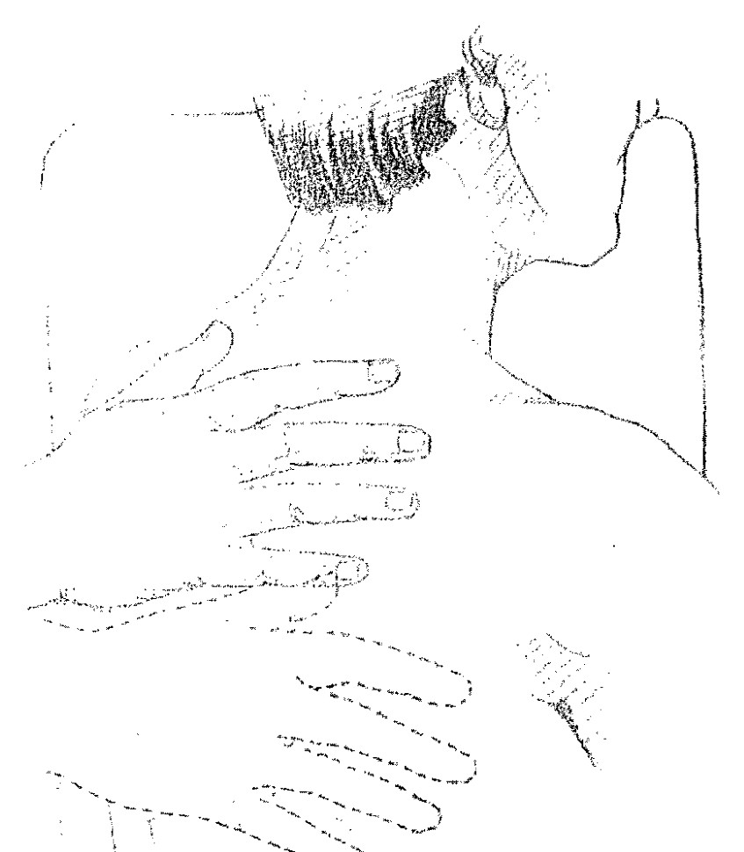
Fig. 3-9. Palpación de tórax: «mano de escultor».
Recorte del PDF fuente · p. 6 del PDF (p. 14 del libro) · fig-3-09.jpg

2) Examen de pared y cadenas ganglionares
- Trofismo [Maniobra] — Pinzamiento bimanual comparativo de piel y tejido subcutáneo entre pulgar e índice; detecta atrofias viscerorreflejas (Fig. 3-10).
- Tono [Maniobra] — Compresión con la punta del índice sobre masas musculares; evalúa resistencia, contractura muscular o espasmo (Fig. 3-11).
- Pared [Maniobra] — Registro de puntos dolorosos, edema y crepitación gaseosa de enfisema subcutáneo.
- Cadena supraclavicular [Maniobra] — Examinador posterior; pulpejos de tres dedos medios en fosas supraclaviculares mientras el paciente eleva activamente los hombros (Fig. 3-13).
- Grupos axilares [Maniobra] — Exploración secuencial del grupo central, axilar externo, pectoral (anterior), subescapular (borde del dorsal ancho con abordaje posterior) e infraclavicular (Fig. 3-12, 3-14, 3-15, 3-16, 3-17).
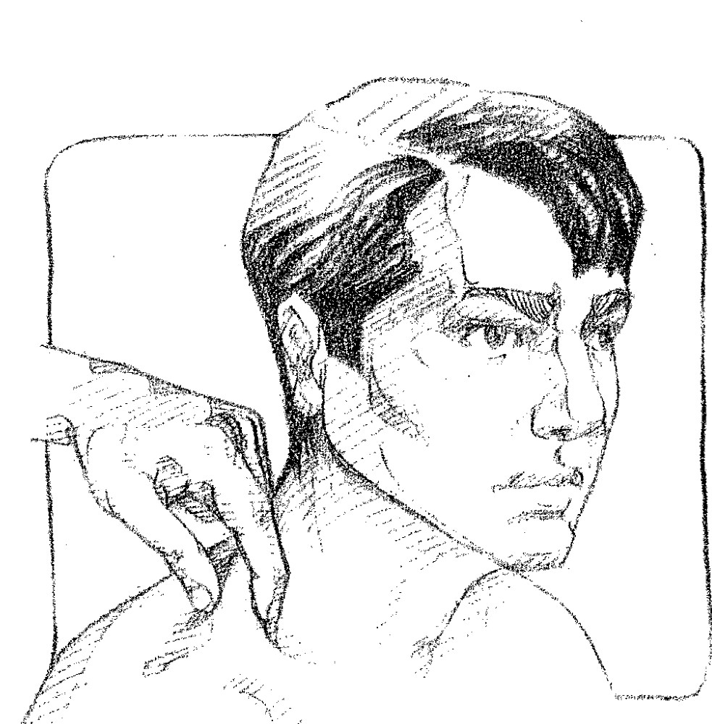  Fig. 3-10. Examen del trofismo del tórax. Pinzamiento de la piel entre índice y pulgar en regiones simétricas.  Recorte del PDF fuente · p. 6 del PDF (p. 14 del libro) · fig-3-10.jpg | 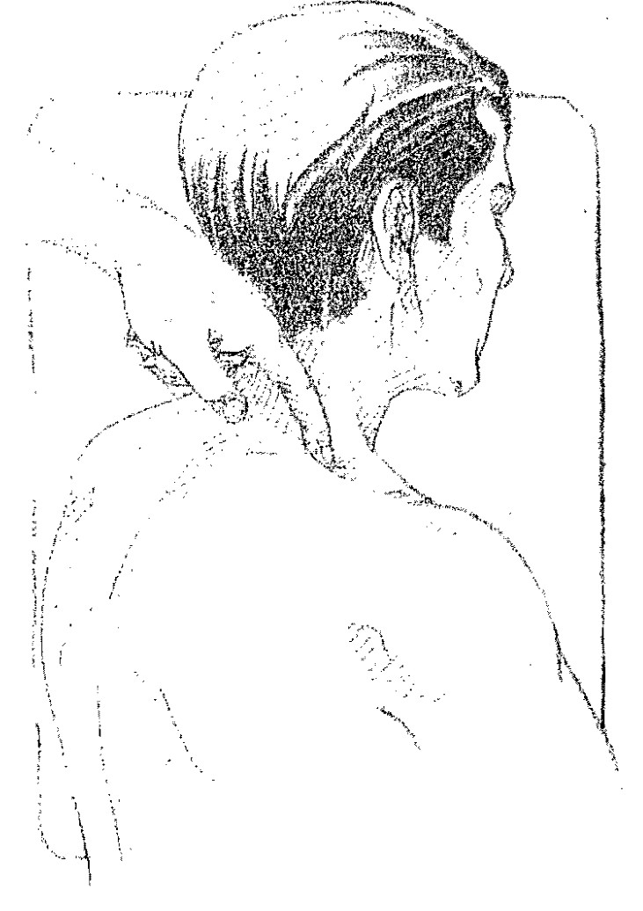  Fig. 3-11. Examen del tono. Presión con la punta del dedo índice sobre las masas musculares.  Recorte del PDF fuente · p. 6 del PDF (p. 14 del libro) · fig-3-11.jpg

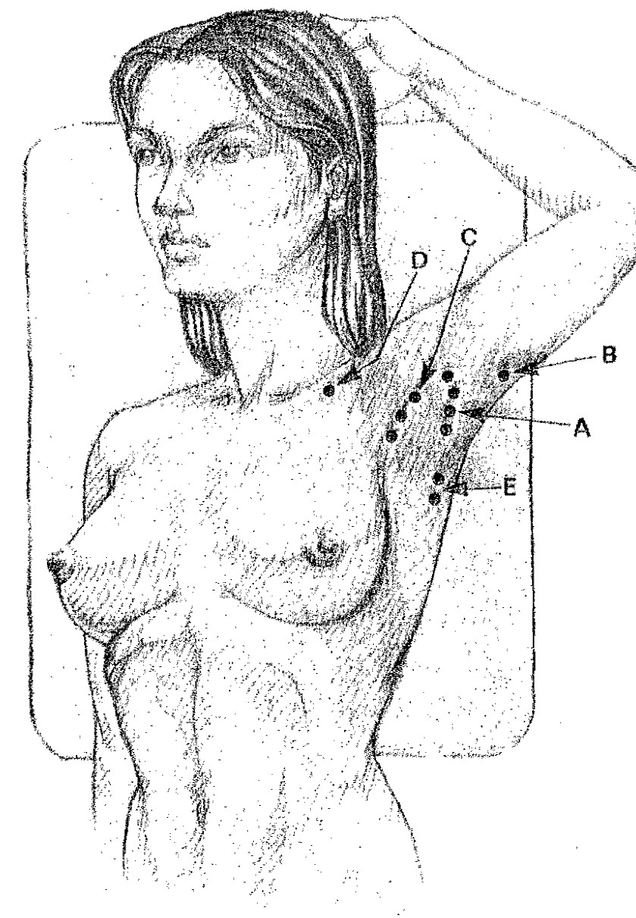  Fig. 3-12. Localización de grupos ganglionares axilares. A: grupo central · B: grupo axilar externo · C: grupo pectoral · D: grupo infraclavicular · E: grupo subescapular. (Tomado de Bailey.)  Recorte del PDF fuente · p. 6 del PDF (p. 14 del libro) · fig-3-12.jpg | 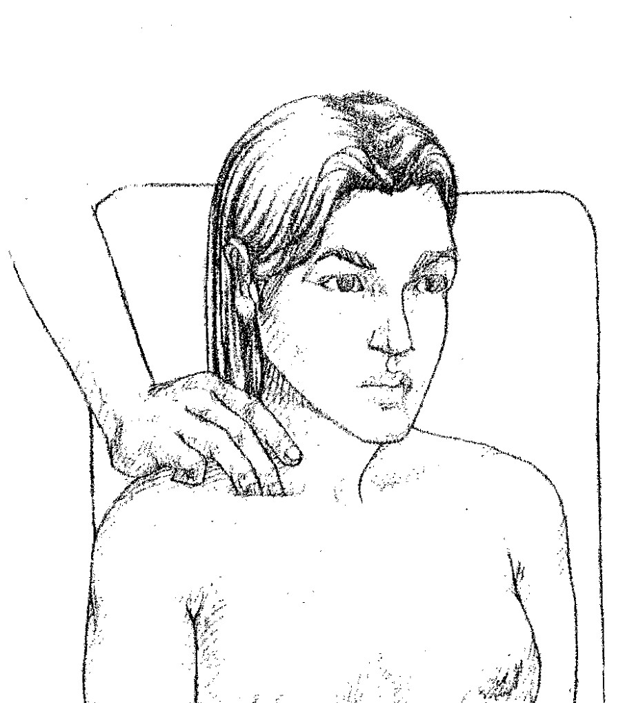  Fig. 3-13. Palpación de ganglios supraclaviculares. Examinador detrás del paciente; tres dedos medios en el hueco supraclavicular mientras el paciente eleva los hombros.  Recorte del PDF fuente · p. 7 del PDF (p. 15 del libro) · fig-3-13.jpg

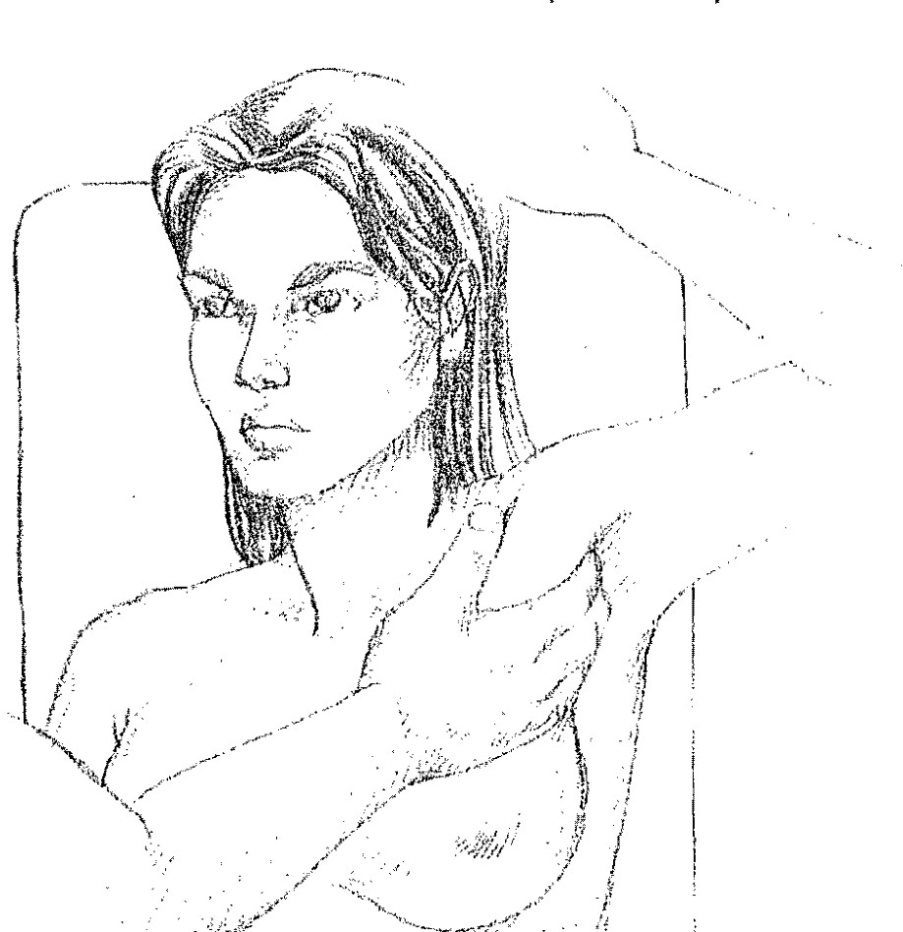  Fig. 3-14. Grupos ganglionares axilares, parte I. Brazo a la altura del hombro; palma hacia el vértice de la axila, sobre la pared torácica lateral.  Recorte del PDF fuente · p. 7 del PDF (p. 15 del libro) · fig-3-14.jpg | 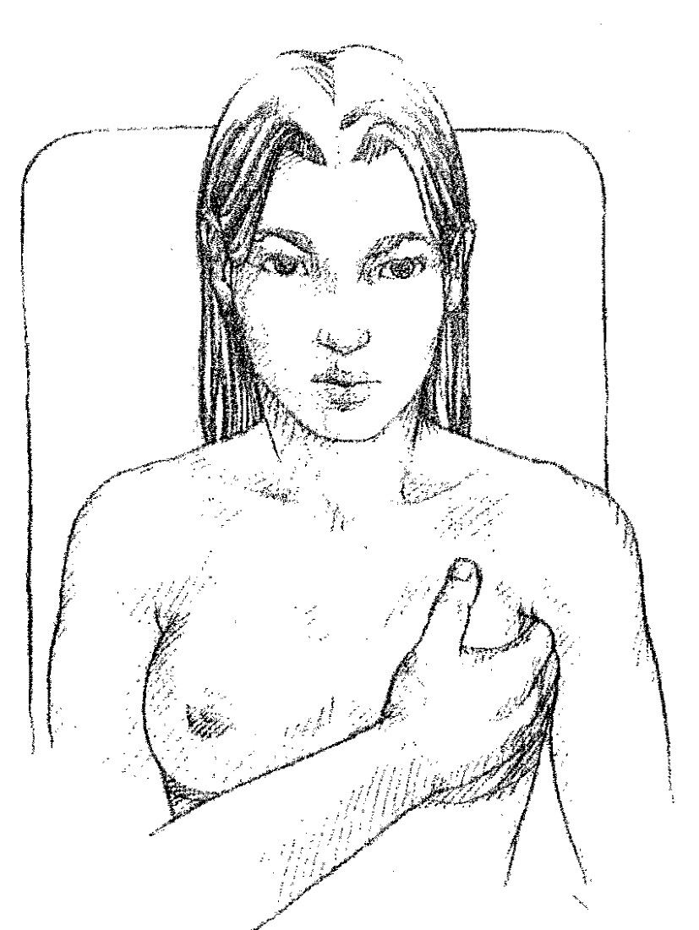  Fig. 3-15. Grupos ganglionares axilares, parte II. Brazo péndulo; descenso desde el vértice con los dedos aplicados a la pared del tórax.  Recorte del PDF fuente · p. 7 del PDF (p. 15 del libro) · fig-3-15.jpg

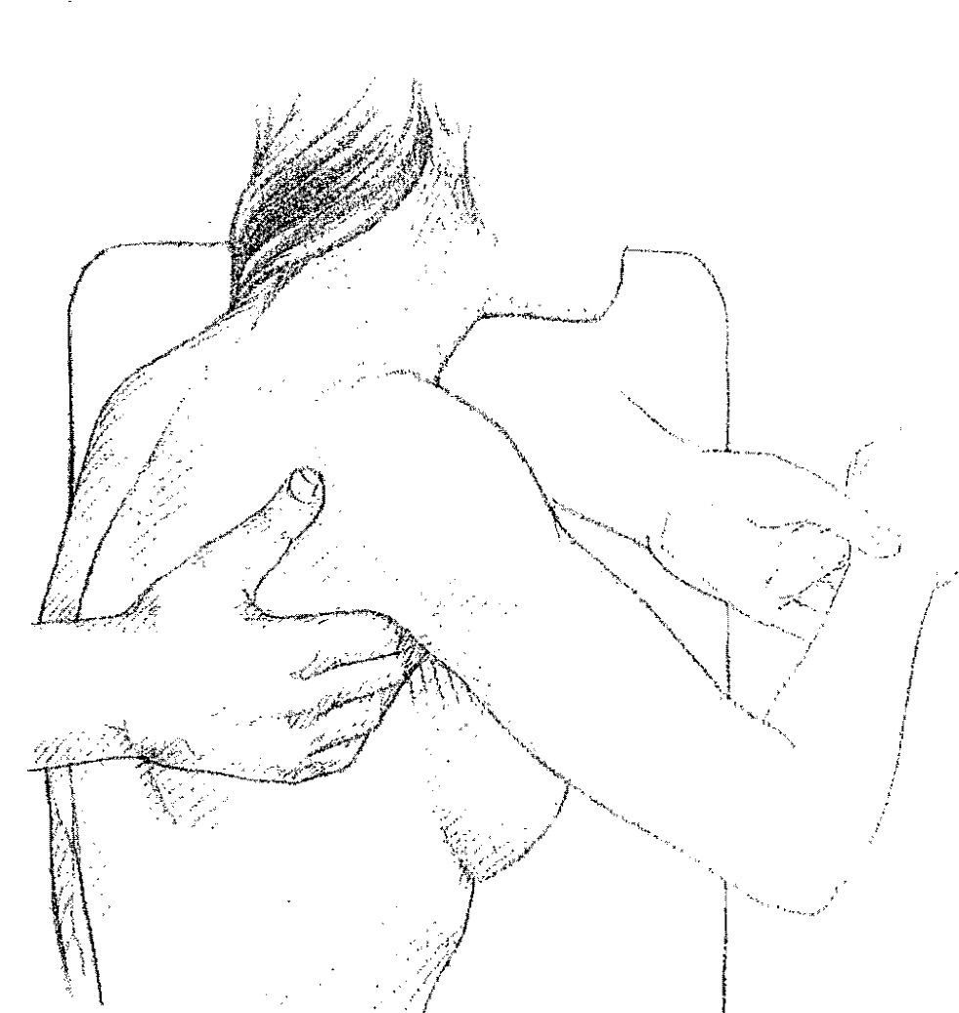  Fig. 3-16. Grupos ganglionares axilares, parte III: grupo subescapular. Abordaje posterior; palpación de la superficie anterointerna del dorsal ancho.  Recorte del PDF fuente · p. 7 del PDF (p. 15 del libro) · fig-3-16.jpg | 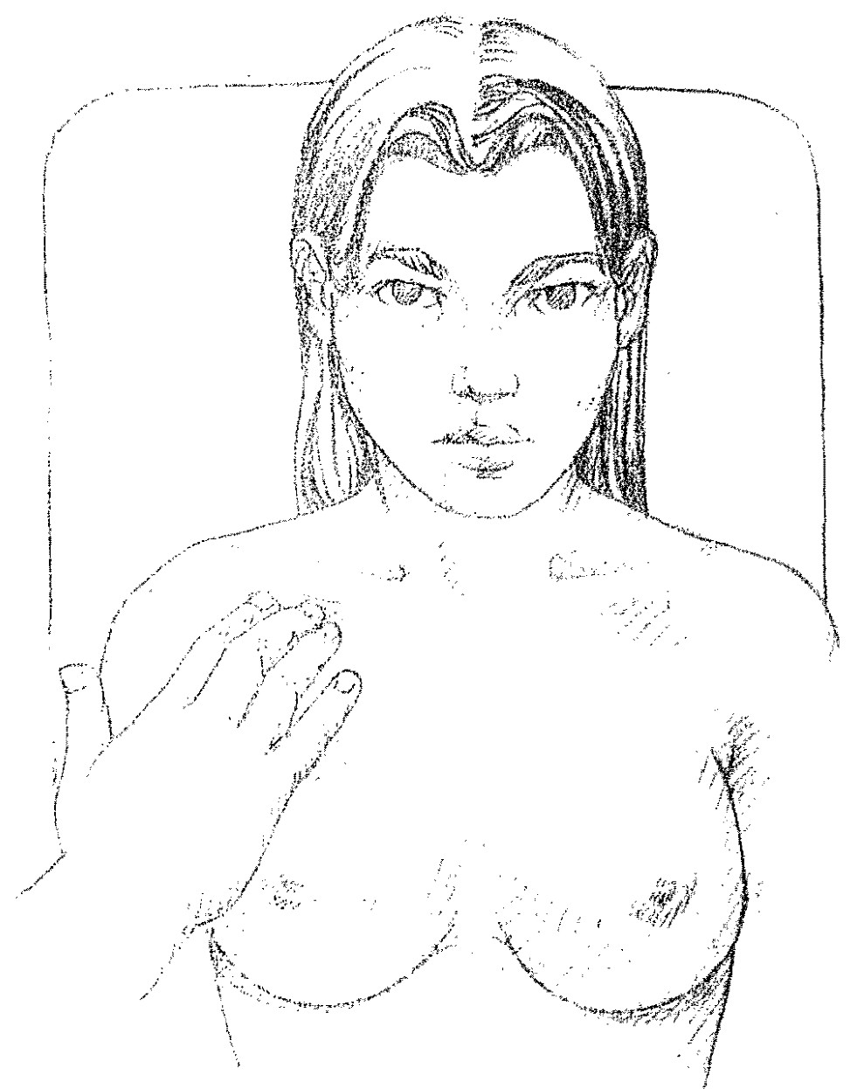  Fig. 3-17. Grupos ganglionares axilares, parte IV: grupo infraclavicular.  Recorte del PDF fuente · p. 8 del PDF (p. 16 del libro) · fig-3-17.jpg

3) Resistencia torácica
- Resistencia torácica [Maniobra] — Compresión convergente bimanual sobre puntos homotópicos anteriores y posteriores a igual nivel (Fig. 3-18); cese elástico abolido por ocupación masiva o calcificación costal.
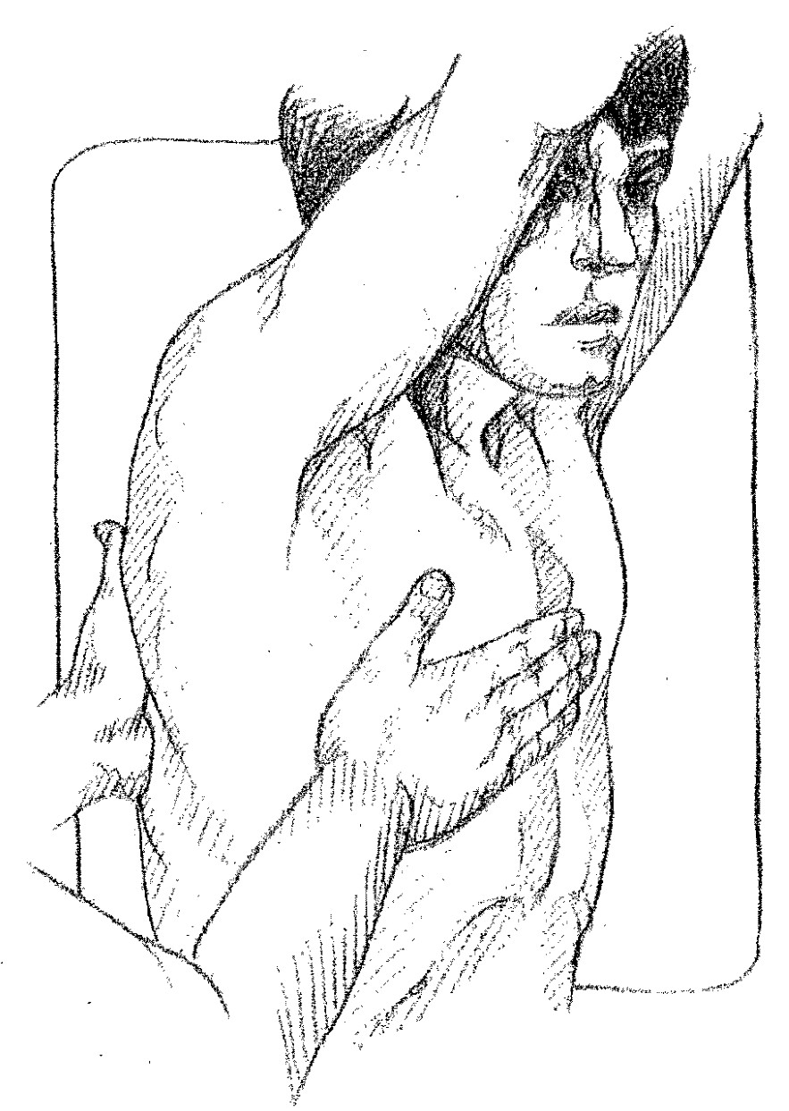
Fig. 3-18. Elasticidad o resistencia torácica. Presión convergente bimanual sobre superficies anterior y posterior a la misma altura.
Recorte del PDF fuente · p. 8 del PDF (p. 16 del libro) · fig-3-18.jpg

4) Expansión torácica (maniobras de Ruault y basales)
- Vértices (Ruault) [Maniobra] — Examinador posterior; manos sobre trapecios, cuatro dedos en fosa infraclavicular, pulgares en C7-T1; se mide separación simétrica del ángulo interpulgar (Fig. 3-19).
- Región infraclavicular [Maniobra] — Manos planas bilaterales bajo clavículas en decúbito dorsal o de pie (Fig. 3-20).
- Bases anteriores [Maniobra] — Manos en caras anterolaterales, dedos en línea axilar media, pulgares convergentes bajo el apéndice xifoides (Fig. 3-21).
- Bases posteriores [Maniobra] — Manos abrazando bordes posterolaterales bajo la punta escapular, pulgares adyacentes a la línea media vertebral (Fig. 3-22). La excursión basal supera a la apical.
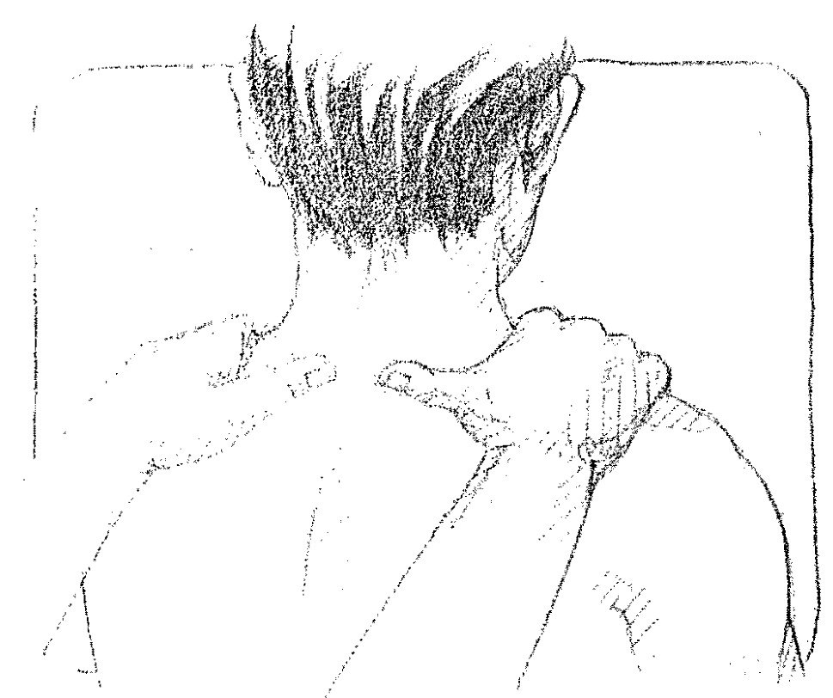  Fig. 3-19. Expansión torácica: maniobra de Ruault (vértices). La expansión se reconoce por la separación simétrica de ambos pulgares.  Recorte del PDF fuente · p. 8 del PDF (p. 16 del libro) · fig-3-19.jpg | 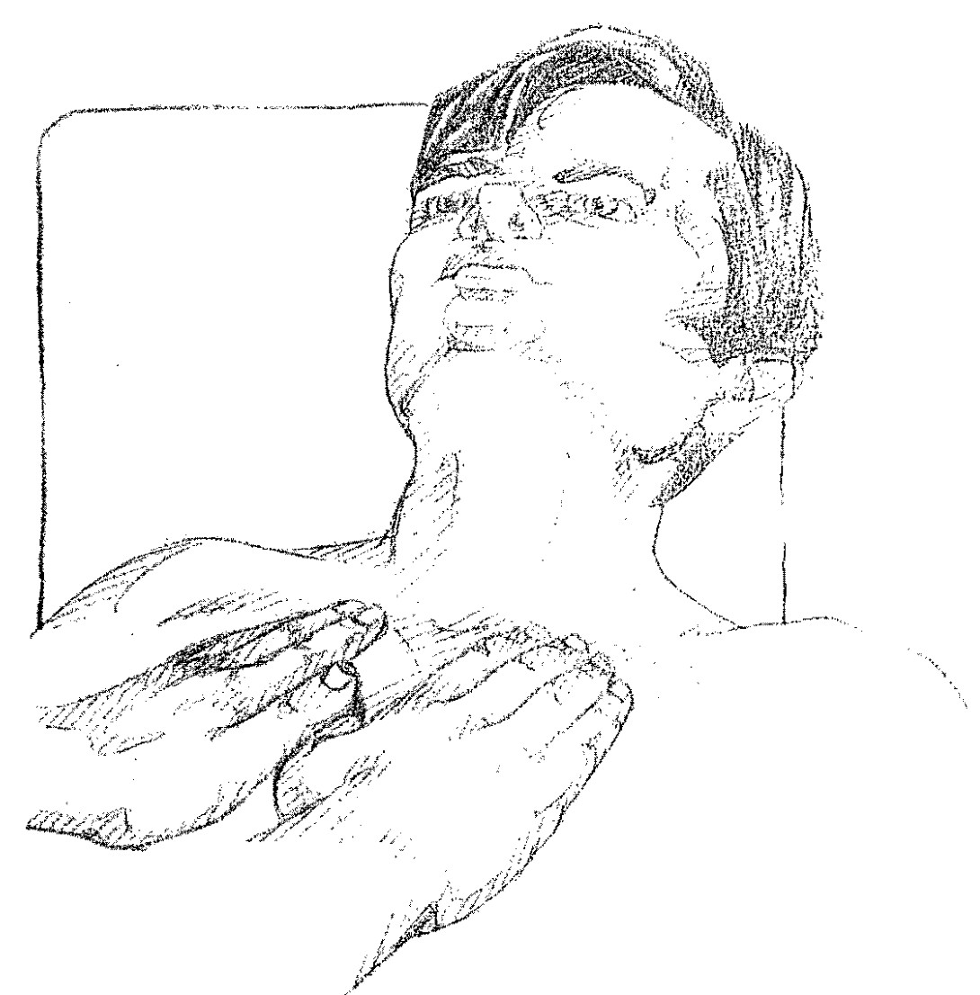  Fig. 3-20. Expansión torácica infraclavicular.  Recorte del PDF fuente · p. 9 del PDF (p. 17 del libro) · fig-3-20.jpg

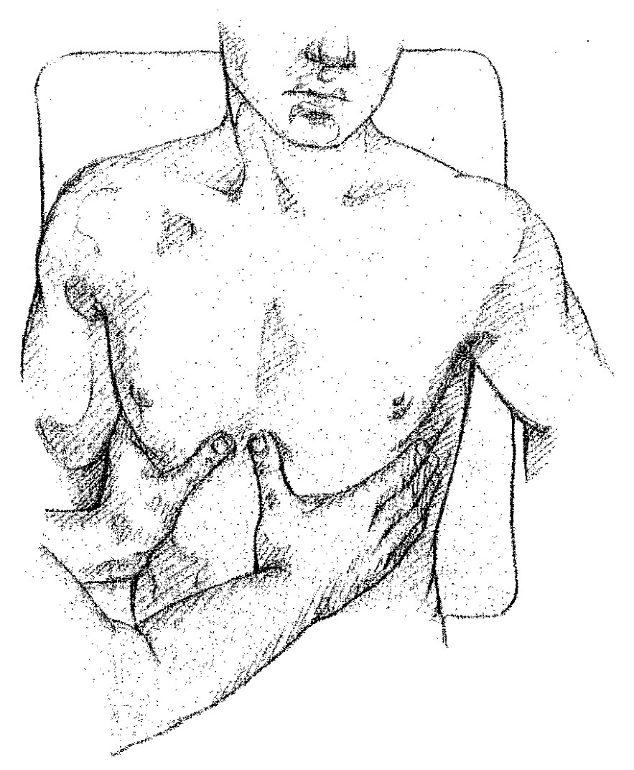  Fig. 3-21. Expansión de las bases por delante. Pulgares reunidos bajo el apéndice xifoides; su separación abre el ángulo interpulgar.  Recorte del PDF fuente · p. 9 del PDF (p. 17 del libro) · fig-3-21.jpg | 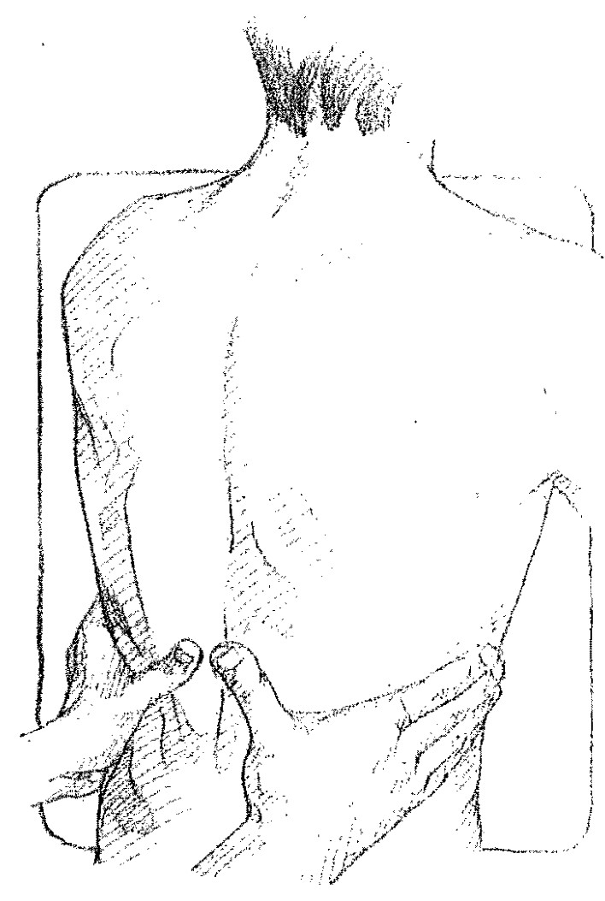  Fig. 3-22. Expansión de las bases por detrás.  Recorte del PDF fuente · p. 9 del PDF (p. 17 del libro) · fig-3-22.jpg

5) Frémito táctil (vibraciones vocales)
- Frémito táctil (vibraciones vocales) [Maniobra] — Palpación comparativa transversal con cara palmar o borde cubital de una sola mano de arriba abajo mientras el paciente pronuncia «treinta y tres» (Fig. 3-24, 3-25, 3-26). Fisiológicamente más notorias en hemitórax derecho.
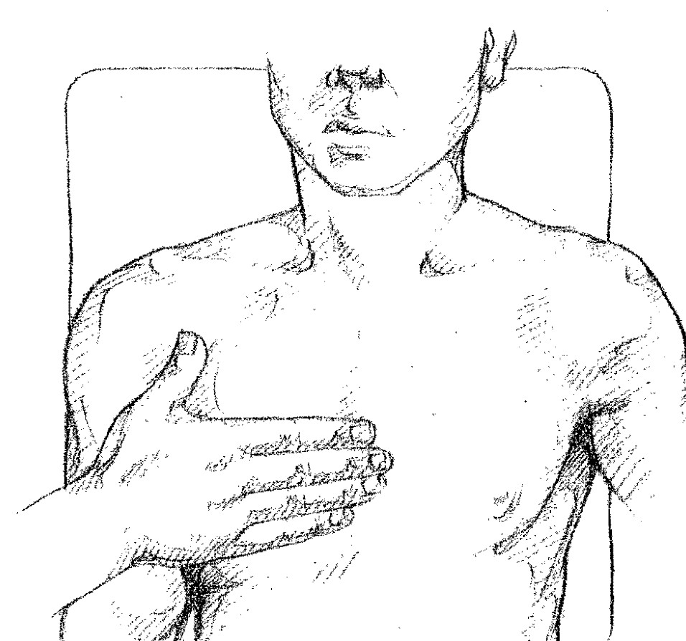  Fig. 3-24. Vibraciones vocales: región anterior. Mano transversal, de arriba abajo, mientras el paciente repite «treinta y tres».  Recorte del PDF fuente · p. 10 del PDF (p. 18 del libro) · fig-3-24.jpg | 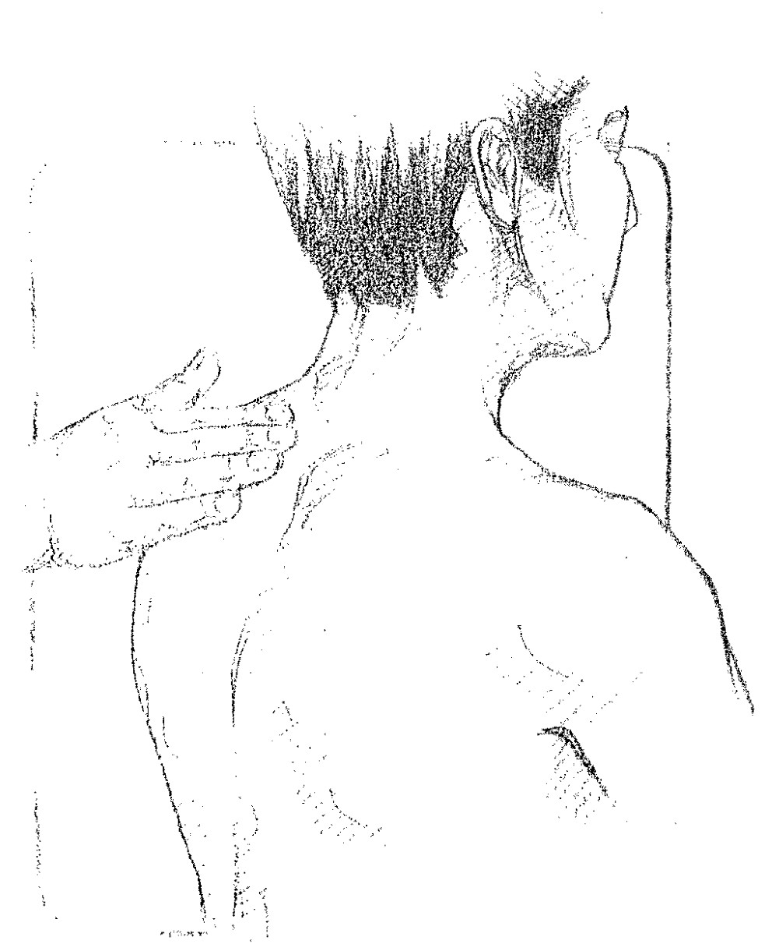  Fig. 3-25. Vibraciones vocales: región posterior. Recorrido descendente hasta la desaparición de las vibraciones.  Recorte del PDF fuente · p. 10 del PDF (p. 18 del libro) · fig-3-25.jpg | 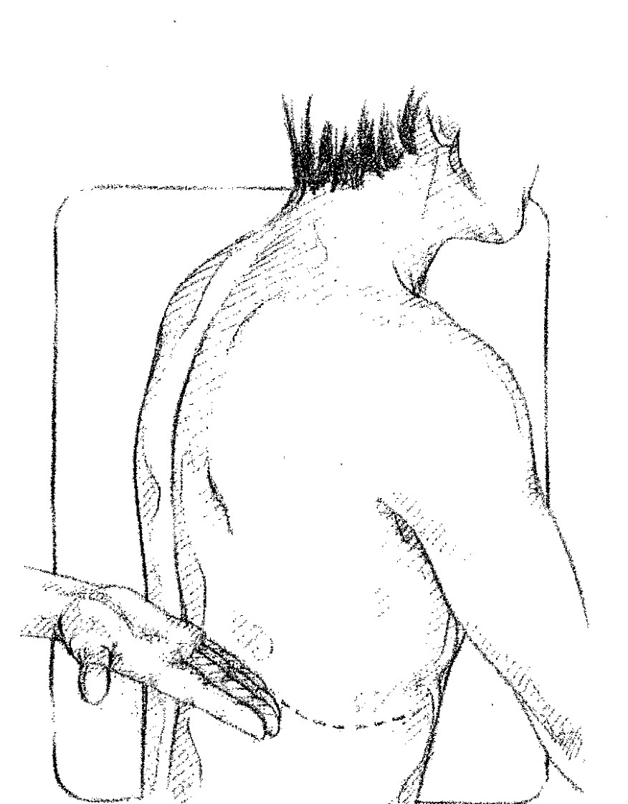  Fig. 3-26. Vibraciones vocales: delimitación de las bases. Mano transversal apoyada por su borde cubital para precisar el límite basal.  Recorte del PDF fuente · p. 11 del PDF (p. 19 del libro) · fig-3-26.jpg

6) Vibraciones pleurales
- Vibraciones pleurales [Signo] — Roce táctil áspero por pleuras despulidas; perceptible en ambas fases respiratorias con franco predominio inspiratorio.

3. Percusión: mapeo y timbres
Percusión digito-digital (dedo plexor sobre plesímetro paralelo a costillas) o directa sobre relieve óseo.
Sonido percutorio | Sustrato biofísico | Topografía fisiológica | Hallazgo patológico
Sonoridad | Resonancia por distensión de parénquima alveolar aireado. | Campos de Krönig, dorso hasta bases, hemitórax derecho hasta 4.º EIC, izquierdo hasta 3.º EIC. | Atenuada en atelectasias o consolidaciones.
Hipersonoridad | Ruido de tono más grave e intensidad aumentada por exceso aéreo. | No existe en reposo fisiológico. | Enfisema pulmonar, crisis asmática, neumotórax.
Timpanismo | Sonido musical agudo generado en cavidad aérea tensa cerrada. | Espacio semilunar de Traube (cámara gástrica). | Neumotórax a tensión, cavernas superficiales de pared lisa.
Matidez | Golpe sordo y breve sobre masa sólida desprovista de gas. | A partir del 5.º EIC derecho (hígado), área precordial cardíaca. | Consolidación neumónica masiva, derrame pleural.
Submatidez | Transición acústica entre el aire alveolar y la solidez visceral. | 4.º a 5.º EIC derecho (borde hepático superior), área periprecordial. | Derrames laminares incipientes, condensaciones incompletas.
Tabla 3-1. Timbres percutorios: sustrato, topografía fisiológica y valor patológico. EIC: espacio intercostal.

Protocolo de mapeo topográfico
- Campos de Krönig — Plesímetro sobre el trapecio desde la base del cuello al hombro; sonoridad apical delimitada internamente por matidez cervical y externamente a nivel del tercio externo clavicular (Fig. 3-27). Se complementa con percusión digital directa sobre clavículas (Fig. 3-28).
- Región posterior y excursión basal — Percusión descendente interescapulovertebral y subescapular (Fig. 3-31). Matidez basal marcada en apnea inspiratoria (a) y en espiración máxima (b): excursión fisiológica entre 4 y 6 cm (Fig. 3-32).
- Tórax anterior — Percusión desde línea hemiclavicular; en lado derecho sonoridad hasta 4.º EIC, submatidez en 5.º EIC y matidez inferior; en lado izquierdo delimita matidez cardíaca y timpanismo en espacio de Traube (Fig. 3-30).
- Esqueleto óseo — Esternón percutido perpendicularmente desde la horquilla al xifoides (sonoridad uniforme) (Fig. 3-29); columna vertebral percutida desde C7 hasta T12 (sonora fisiológicamente entre C7 y T11) (Fig. 3-33).
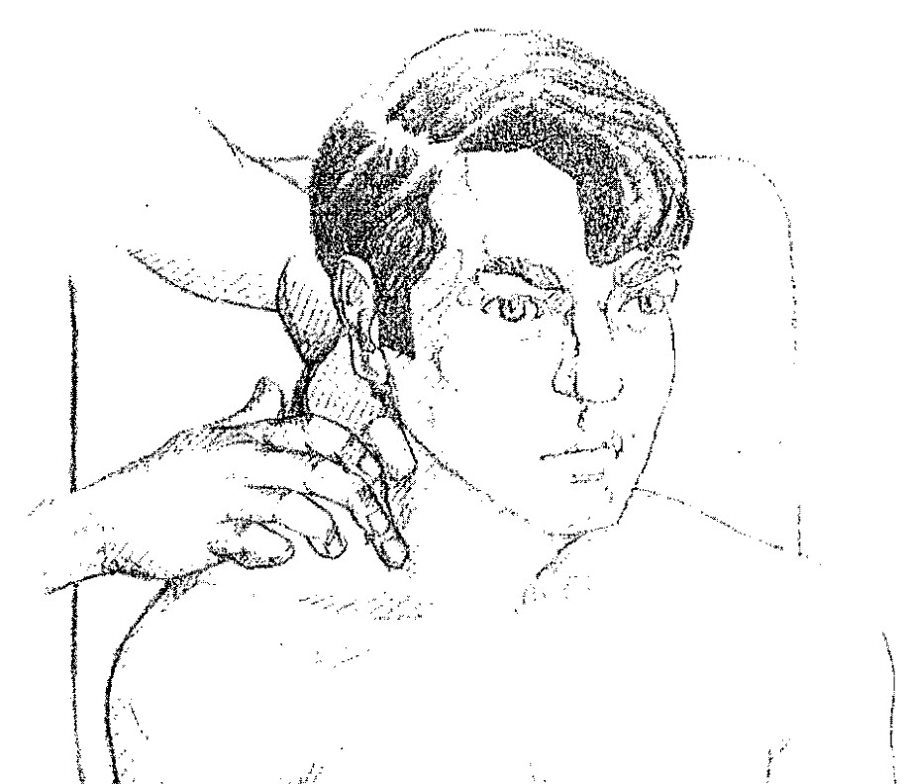  Fig. 3-27. Delimitación de los campos de Krönig. Sobre el borde superior del trapecio, desde la base del cuello hacia el hombro.  Recorte del PDF fuente · p. 11 del PDF (p. 19 del libro) · fig-3-27.jpg | 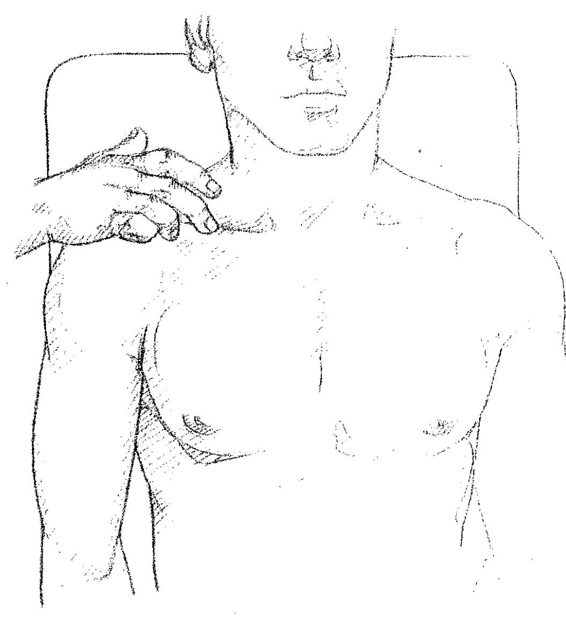  Fig. 3-28. Percusión de las clavículas. Percusión directa, sin dedo plesímetro, de la articulación esternoclavicular a la acromioclavicular.  Recorte del PDF fuente · p. 11 del PDF (p. 19 del libro) · fig-3-28.jpg

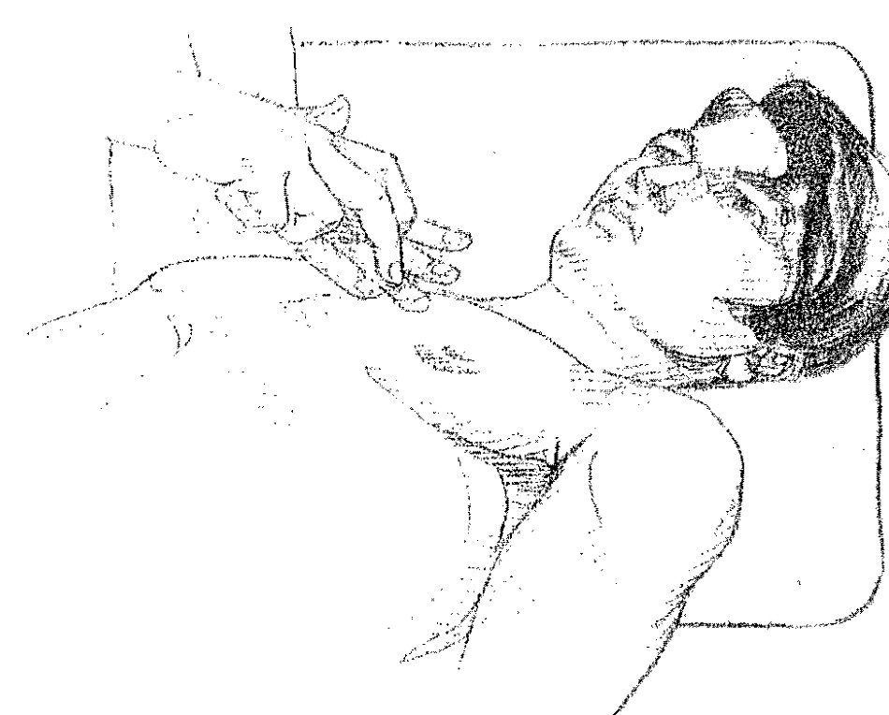  Fig. 3-29. Percusión del esternón. De la horquilla al apéndice xifoides, con el plesímetro perpendicular al eje del hueso.  Recorte del PDF fuente · p. 12 del PDF (p. 20 del libro) · fig-3-29.jpg | 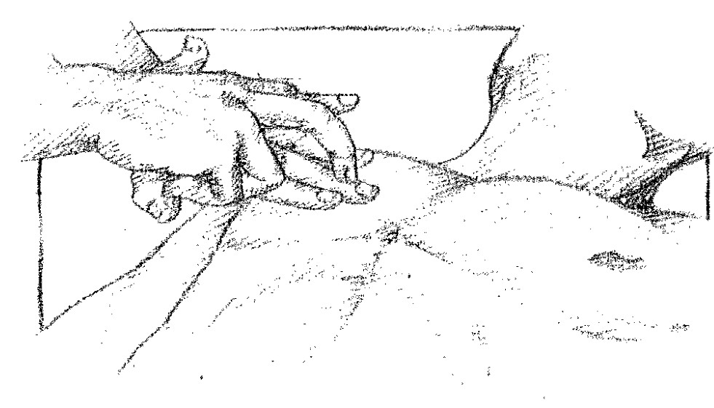  Fig. 3-30. Percusión anterior: borde superior hepático (detalle digito-digital). Plesímetro en los espacios intercostales, paralelo a las costillas, siguiendo la línea hemiclavicular.  Recorte del PDF fuente · p. 12 del PDF (p. 20 del libro) · fig-3-30.jpg

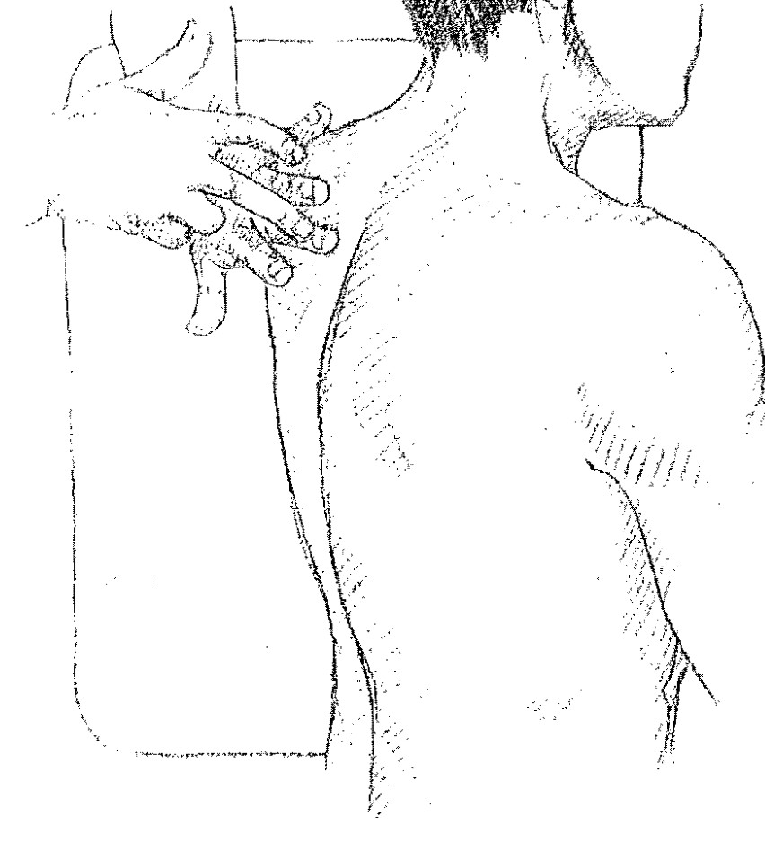  Fig. 3-31. Percusión del tórax por detrás. Del trapecio a las bases, por el espacio interescapulovertebral y bajo el ángulo inferior de la escápula.  Recorte del PDF fuente · p. 12 del PDF (p. 20 del libro) · fig-3-31.jpg | 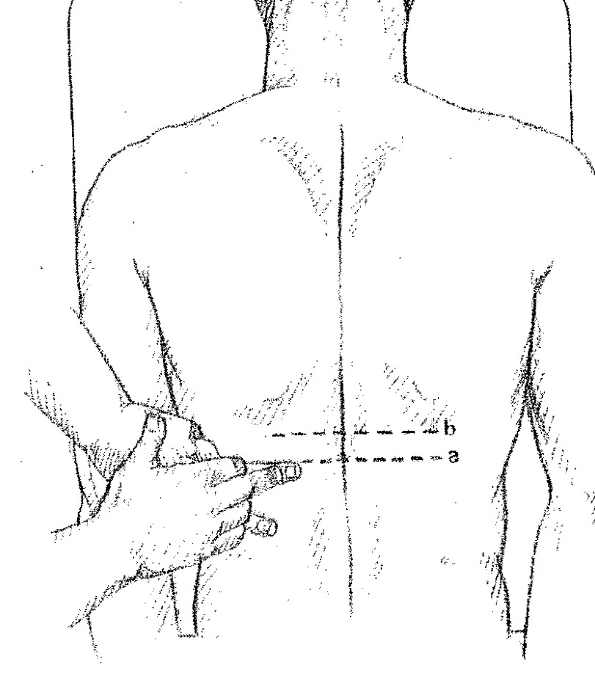  Fig. 3-32. Excursión de las bases pulmonares. a: marca en inspiración forzada (apnea inspiratoria) · b: marca en espiración forzada. Entre ambas, la excursión basal (4 a 6 cm).  Recorte del PDF fuente · p. 12 del PDF (p. 20 del libro) · fig-3-32.jpg

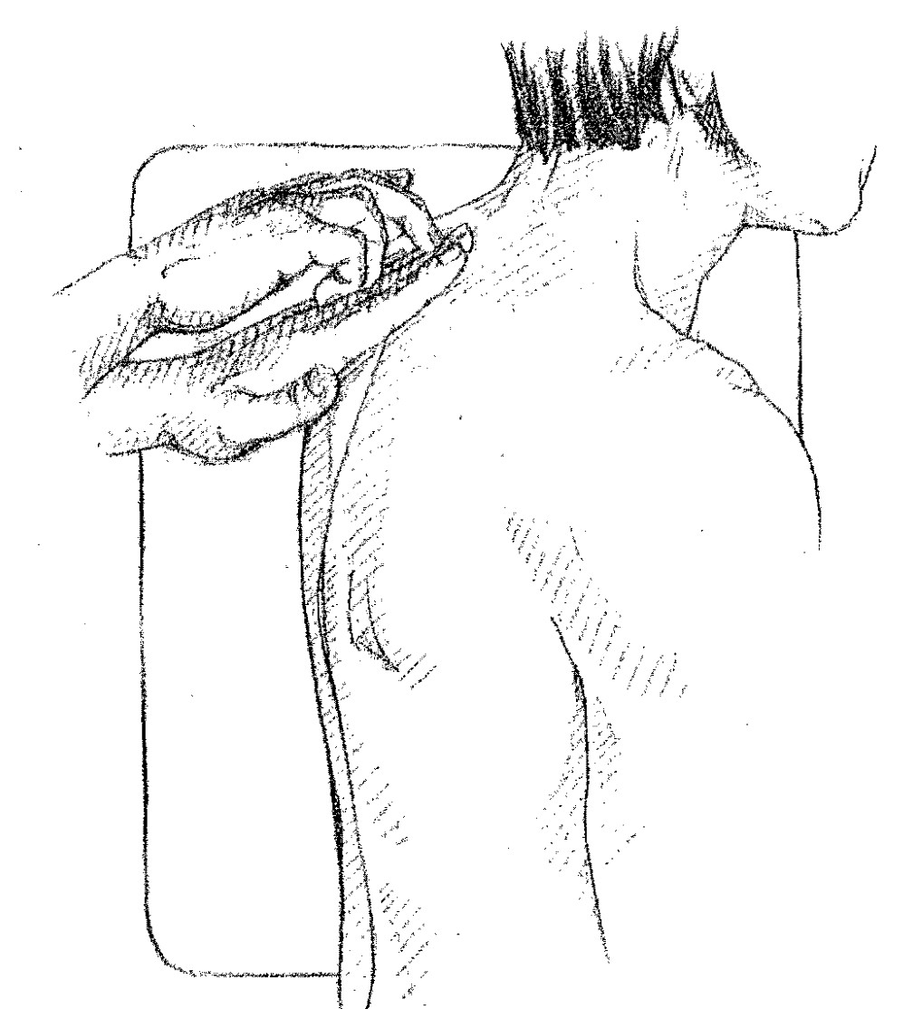
Fig. 3-33. Percusión de la columna. De C7 a T12, directa sobre la apófisis espinosa o con dedo plesímetro interpuesto.
Recorte del PDF fuente · p. 13 del PDF (p. 21 del libro) · fig-3-33.jpg

4. Auscultación
Se ejecuta con el paciente sentado, tórax descubierto, respirando a boca entreabierta a ritmo ligeramente profundo y sin emitir ruidos guturales. Secuencia simétrica y descendente: cara anterior, posterior y regiones laterales (Fig. 3-34, 3-35).
Fig. 3-34. Auscultación pulmonar: cara anterior. Cuadriculado: respiración bronquial · Punteado: respiración broncovesicular · Rayado: murmullo vesicular.  Recorte del PDF fuente · p. 13 del PDF (p. 21 del libro) · fig-3-34.jpg | 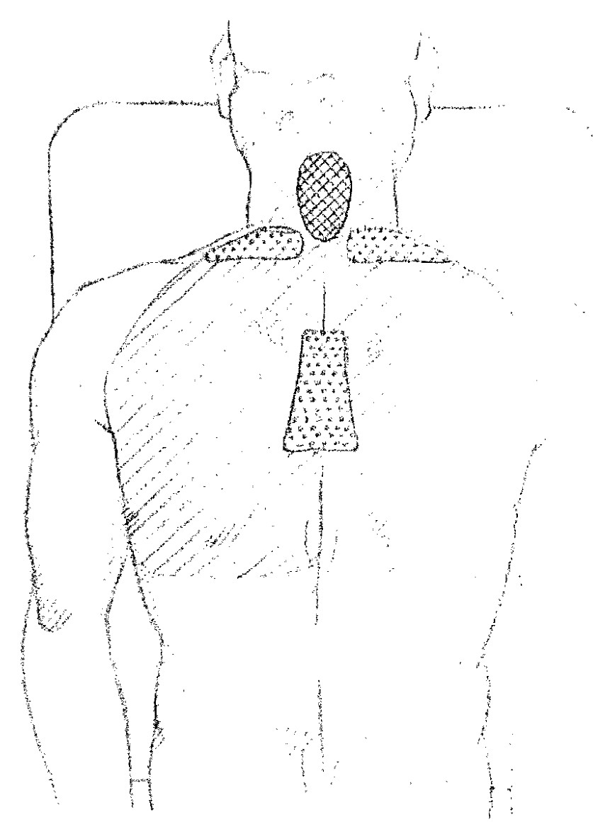  Fig. 3-35. Auscultación pulmonar: cara posterior. Cuadriculado: respiración bronquial · Punteado: respiración broncovesicular · Rayado: murmullo vesicular.  Recorte del PDF fuente · p. 13 del PDF (p. 21 del libro) · fig-3-35.jpg

Ruidos respiratorios normales
- Respiración brónquica (tubárica) — Flujo aéreo turbulento traqueobronquial; espiración más prolongada y áspera que la inspiración; auscultable en hueco supraclavicular y región dorsal superior (T1-T4).
- Murmullo vesicular — Ruido respiratorio suave originado por distensión alveolar periférica; relación temporal inspiración:espiración de 5:1; audible en fosas infraclaviculares, axilas y bases interescapulares.
- Respiración broncovesicular — Superposición acústica de ambos componentes; presente en articulaciones esternoclaviculares y región interescapulovertebral superior.

Soplos patológicos
- Soplo tubario (brónquico patológico) — Percepción de respiración brónquica en áreas periféricas alveolares por condensación que conserva el bronquio permeable.
- Soplo pleurítico — Variante del soplo brónquico auscultable sobre el límite superior de un derrame pleural; predominantemente espiratorio con timbre suave en vocal «e».
- Soplo cavernoso (cavitario) — Transmisión hueca de baja frecuencia amplificada por caverna pulmonar.
- Soplo anfórico — Modificación del soplo cavernoso dotada de timbre metálico por resonancia en gran cavidad vacía de pared tensa.

Ruidos agregados (adventicios)
- Roncus — Ruido continuo, grave, ronco, en ambos tiempos respiratorios por secreciones viscosas en vías aéreas mayores; se modifica o limpia tras la tos.
- Sibilancias — Ruido continuo, agudo y musical por broncoespasmo y estenosis de la vía aérea de pequeño calibre; predomina al final de la espiración.
- Estertores crepitantes — Ruidos breves, discontinuos, homogéneos y finos generados por el despegamiento alveolar húmedo en el pico de la inspiración; inmodificables con la tos.
- Estertores de burbuja (húmedos) — Ruidos heterogéneos generados por paso de aire en medio líquido traqueobronquial (gruesa, mediana o fina burbuja); abarcan inspiración y espiración y se modifican activamente con la tos.
- Frotes pleurales — Crujido superficial bifásico semejante a fricción de cuero seco; generado por contacto entre hojas pleurales inflamadas; no se alteran con la tos y aumentan su intensidad al presionar el estetoscopio.

Auscultación de la voz y tos
- Broncofonía — Resonancia vocal aumentada sin discernimiento de las sílabas.
- Pectoriloquia — Transmisión nítida, precisa y articulada de las palabras habladas.
- Pectoriloquia áfona — Percepción clara de palabras emitidas en voz susurrada o cuchicheada.
- Egofonía (voz caprina) — Transmisión temblorosa, nasal y entrecortada en borde superior de colecciones pleurales líquidas.
- Respuesta a la tos — Provoca movilización o desaparición de ruidos húmedos/roncus y desencadena soplos cavernosos o anfóricos.

Apéndice A. Índice de figuras y procedencia de los recortes
Cada imagen es un recorte directo de un render a 300 dpi de la página indicada del PDF adjunto («semiotecnia del torax.pdf», 14 páginas). La columna «Libro» da la página impresa del capítulo 3.
Figura | Título (epígrafe original, resumido) | PDF | Libro | Archivo
Fig. 3-1 | Deformaciones torácicas: tórax enfisematoso (corte transversal) | p. 3 | p. 11 | fig-3-01.jpg
Fig. 3-2 | Deformaciones torácicas: tórax de pollo —en quilla— (corte transversal) | p. 3 | p. 11 | fig-3-02.jpg
Fig. 3-3 | Deformaciones torácicas: tórax excavado (corte transversal) | p. 4 | p. 12 | fig-3-03.jpg
Fig. 3-4 | Deformaciones torácicas: tórax piriforme (corte transversal) | p. 4 | p. 12 | fig-3-04.jpg
Fig. 3-5 | Deformaciones torácicas: tórax paralítico (corte transversal) | p. 4 | p. 12 | fig-3-05.jpg
Fig. 3-6 | Deformaciones torácicas: tórax cifótico senil | p. 4 | p. 12 | fig-3-06.jpg
Fig. 3-7 | Deformidades torácicas: tórax cifótico juvenil | p. 5 | p. 13 | fig-3-07.jpg
Fig. 3-8A | Deformaciones torácicas: tórax escoliótico — A, escoliosis dorsal sinistroconvexa | p. 5 | p. 13 | fig-3-08a.jpg
Fig. 3-8B | Deformaciones torácicas: tórax escoliótico — B, escoliosis dorsal dextroconvexa | p. 5 | p. 13 | fig-3-08b.jpg
Fig. 3-9 | Palpación de tórax: «mano de escultor» | p. 6 | p. 14 | fig-3-09.jpg
Fig. 3-10 | Examen del trofismo del tórax | p. 6 | p. 14 | fig-3-10.jpg
Fig. 3-11 | Examen del tono | p. 6 | p. 14 | fig-3-11.jpg
Fig. 3-12 | Localización de grupos ganglionares axilares (tomado de Bailey) | p. 6 | p. 14 | fig-3-12.jpg
Fig. 3-13 | Palpación de ganglios supraclaviculares | p. 7 | p. 15 | fig-3-13.jpg
Fig. 3-14 | Palpación de grupos ganglionares axilares: parte I (grupo central / vértice axilar) | p. 7 | p. 15 | fig-3-14.jpg
Fig. 3-15 | Palpación de grupos ganglionares axilares: parte II (descenso por pared torácica) | p. 7 | p. 15 | fig-3-15.jpg
Fig. 3-16 | Palpación de grupos ganglionares axilares: parte III (grupo subescapular) | p. 7 | p. 15 | fig-3-16.jpg
Fig. 3-17 | Palpación de grupos ganglionares axilares: parte IV (grupo infraclavicular) | p. 8 | p. 16 | fig-3-17.jpg
Fig. 3-18 | Examen de la elasticidad o resistencia torácica | p. 8 | p. 16 | fig-3-18.jpg
Fig. 3-19 | Expansión torácica: maniobra de Ruault (vértices) | p. 8 | p. 16 | fig-3-19.jpg
Fig. 3-20 | Expansión torácica infraclavicular | p. 9 | p. 17 | fig-3-20.jpg
Fig. 3-21 | Expansión de las bases por delante | p. 9 | p. 17 | fig-3-21.jpg
Fig. 3-22 | Expansión de las bases por detrás | p. 9 | p. 17 | fig-3-22.jpg
Fig. 3-23 | Palpación del ángulo de Louis: reconocimiento de espacios intercostales | p. 10 | p. 18 | fig-3-23.jpg
Fig. 3-24 | Palpación de vibraciones vocales: región anterior | p. 10 | p. 18 | fig-3-24.jpg
Fig. 3-25 | Palpación de las vibraciones vocales: región posterior | p. 10 | p. 18 | fig-3-25.jpg
Fig. 3-26 | Palpación de vibraciones vocales: delimitación de las bases | p. 11 | p. 19 | fig-3-26.jpg
Fig. 3-27 | Percusión del tórax: delimitación de los campos de Krönig | p. 11 | p. 19 | fig-3-27.jpg
Fig. 3-28 | Percusión de las clavículas | p. 11 | p. 19 | fig-3-28.jpg
Fig. 3-29 | Percusión del esternón | p. 12 | p. 20 | fig-3-29.jpg
Fig. 3-30 | Percusión del tórax por delante: delimitación del borde superior hepático (detalle digito-digital) | p. 12 | p. 20 | fig-3-30.jpg
Fig. 3-31 | Percusión del tórax por detrás | p. 12 | p. 20 | fig-3-31.jpg
Fig. 3-32 | Excursión de las bases pulmonares (a: inspiración forzada; b: espiración forzada) | p. 12 | p. 20 | fig-3-32.jpg
Fig. 3-33 | Percusión de la columna | p. 13 | p. 21 | fig-3-33.jpg
Fig. 3-34 | Auscultación pulmonar: distribución anterior de los ruidos normales | p. 13 | p. 21 | fig-3-34.jpg
Fig. 3-35 | Auscultación pulmonar: distribución posterior de los ruidos normales | p. 13 | p. 21 | fig-3-35.jpg
- Correspondencia Fig. 3-2 / 3-4: el texto base agrupa «tórax en quilla (pectus carinatum / piriforme)». En los epígrafes originales, la Fig. 3-2 es el tórax de pollo (en quilla) y la Fig. 3-4 el tórax piriforme; ambas láminas se reproducen con su título original para no forzar la correspondencia.
- La Fig. 3-8 se separó en dos recortes (3-8A y 3-8B) porque el texto base las cita por separado; en el libro forman una única figura con dos paneles (p. 13).
- La Fig. 3-30 es, en el original, un detalle cercano de manos en percusión digito-digital (sin vista completa del tórax); se recortó tal como está impresa.
- Método de extracción: render directo de cada página del PDF adjunto con clip a 300 dpi (PyMuPDF), limpieza a escala de grises con nivel de blancos y recorte de márgenes (Pillow). No se redibujó ni se generó ninguna imagen. Coordenadas y tamaños de cada recorte: véase figuras-manifiesto.csv.
- Fuente: PDF adjunto «semiotecnia del torax.pdf» (14 páginas; capítulo 3, pp. 9-21 del libro; la p. 14 del PDF está en blanco). Los números de página citados en cada epígrafe indican primero la página del PDF y luego la página impresa del libro.

Apéndice B. Figura complementaria no citada en el texto base
La Fig. 3-23 aparece en la fuente (p. 18 del libro) entre las maniobras de expansión y las vibraciones vocales, pero no es citada en el texto provisto. Se adjunta aquí para completar la serie 3-1 a 3-35 y como referencia topográfica previa al frémito táctil y la percusión anterior (2.º espacio intercostal).
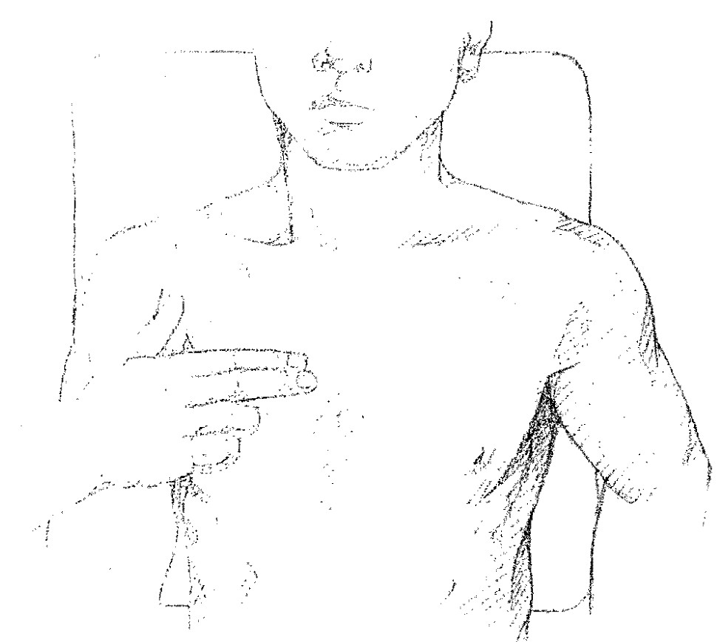
Fig. 3-23. Palpación del ángulo de Louis: reconocimiento de espacios intercostales. Del hueco supraesternal a la cresta transversal (ángulo de Louis); lateral a ella, el 2.º cartílago costal y, debajo, el 2.º espacio intercostal.
Recorte del PDF fuente · p. 10 del PDF (p. 18 del libro) · fig-3-23.jpg

